# Como unirse a una reunión de Zoom desde móvil

Requisitos: Para hacer la conexión según se describe a continuación será necesario disponer de conexión de datos 3G/4G o Wi-Fi. - Si por algún motivo, no dispusiéramos de esta conexión, se puede conectar al audio de la reunión según se indica en el anexo del final de este documento, mediante cualquier tipo de línea telefónica. -

En el correo electrónico enviado por el organizador de la sesión están los datos de la reunión, incluyendo un enlace que contiene un número que identifica la conferencia.

https://zoom.us/j/335859900

**Imagen 1. Texto enlace de ejemplo.**

Pulsando sobre este enlace y si es la primera vez que se ha a usar Zoom en el móvil o tablet, se accede a la página de descargas de Zoom, para descargar la aplicación

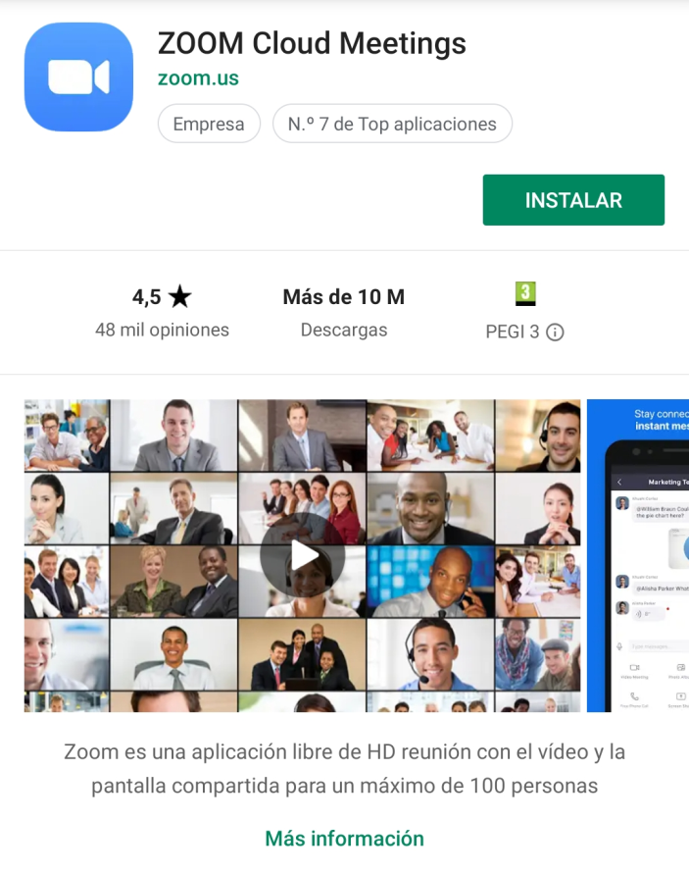

**Imagen 2. Instalación de Zoom en Google Play**

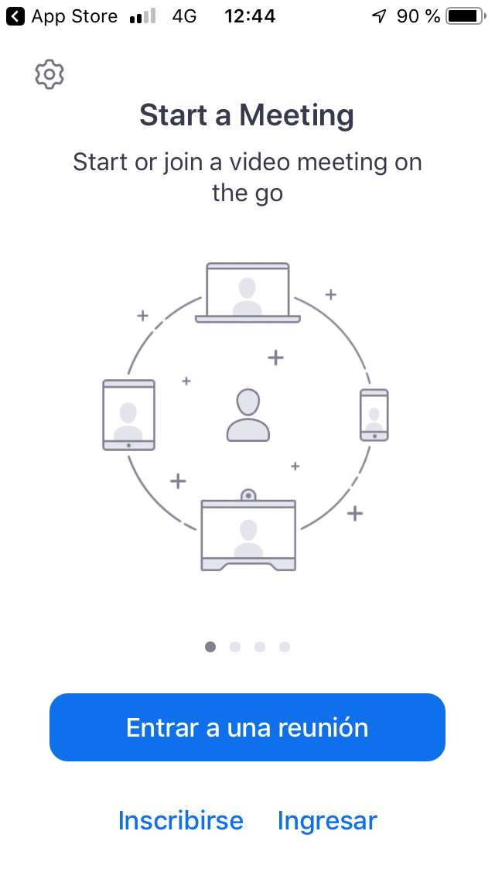

**Imagen 3. Pantalla de inicio de Zoom**

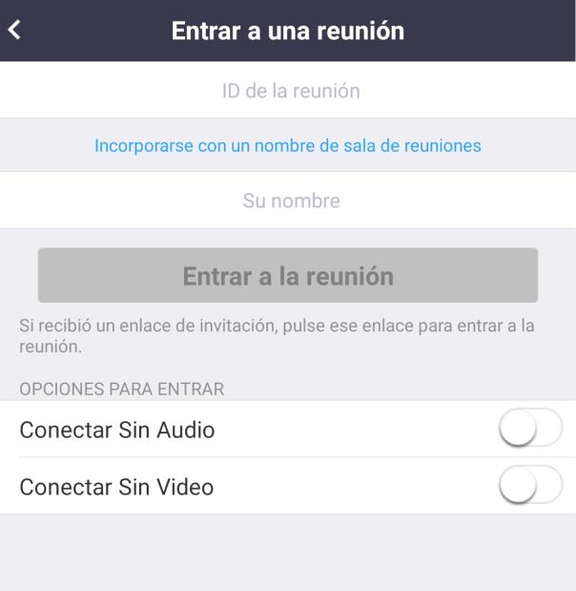

**Imagen 4. Pantalla de entrada a reunión**

La primera vez que usemos la aplicación habrá que aceptar los Términos del servicio y la Política de privacidad (Imagen 5).

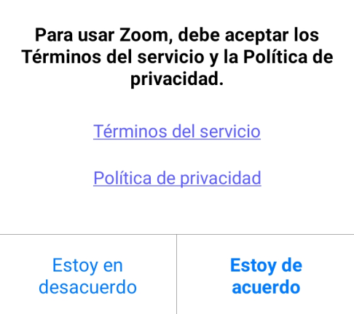

**Imagen 5. Términos del servicio**

También es posible que haya que dar permisos como grabar vídeo, usar micrófono, etc. (Imagen 6).

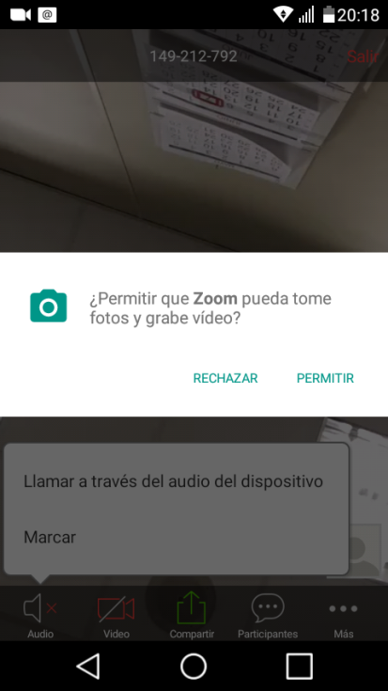

**Imagen 6. Permisos para aplicación Zoom**

Por último, para tener el audio de la reunión en el propio terminal seleccionamos la opción ‘Marcar utilizando internet’ en terminales Apple o ‘Llamar a través del audio del dispositivo’ en Android, como se muestra en la Imagen 7.

(imagen 6)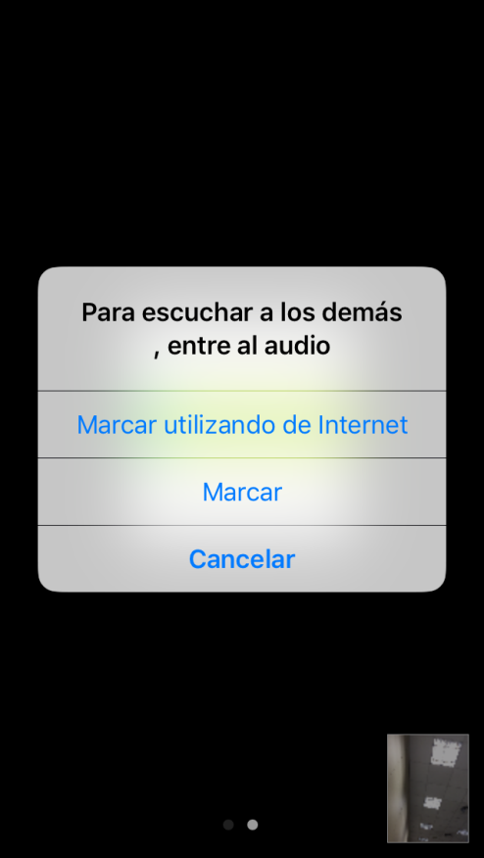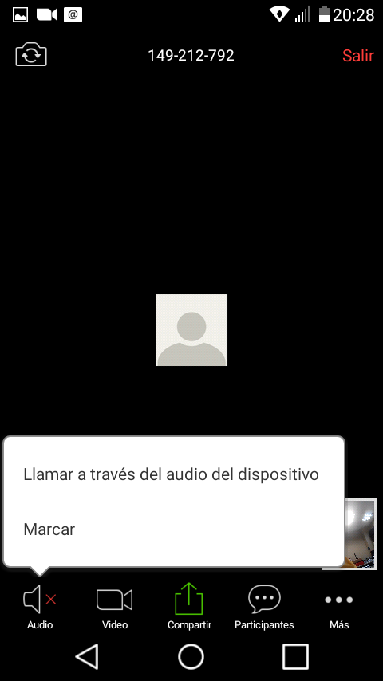

**Imagen 7. Entrada al audio por el terminal (iPhone y Android)**

NOTA: En el punto anterior sobre la entrada al audio de la reunión, además de la opción indicada de entrar al audio por la conexión de datos o Wi-Fi del terminal, tenemos una segunda opción indicada como “Marcar” que permite hacerlo a través de llamada de teléfono automática a uno de los teléfonos fijos nacionales que se indican si se selecciona esta opción (por ejemplo, el 917873431).

Durante una sesión ya iniciada podemos activar/anular el sonido o el video pulsando en los botones localizados en la parte inferior izquierda de la pantalla (Imagen 7), para que aparezcan estos botones hay que dar una pulsación corta en la pantalla del terminal. Así mismo, para finalizar la sesión, se puede pulsar el botón ‘Fin’ en la parte superior derecha de la pantalla (Imagen 8).

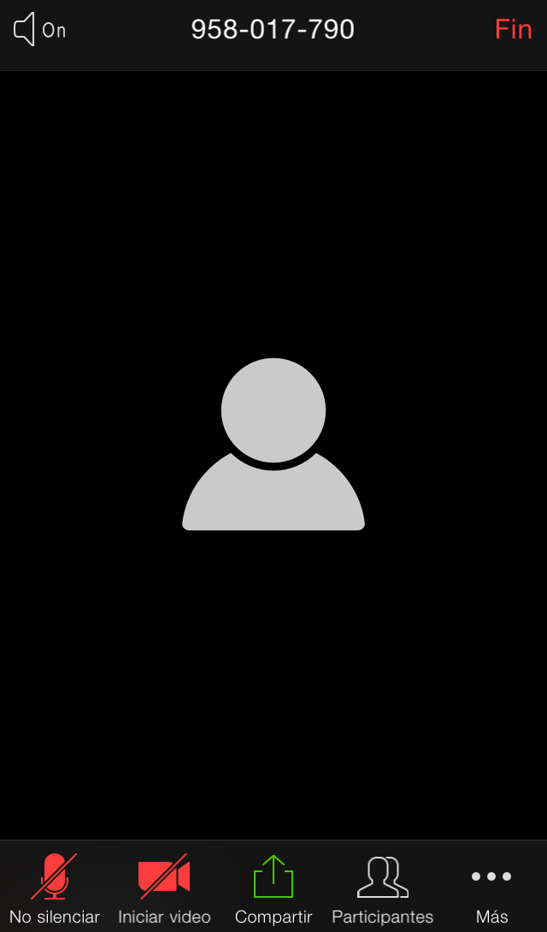

**Imagen 8. Pantalla de reunión en proceso**

**Anexo. Conexión al audio por teléfono**

Para conectar a una reunión de Zoom con solo el audio desde un teléfono fijo o móvil cualquiera, cuya línea tenga datos o no, llamar al número 917873431. Introducir el código de 9 números que se indique y almohadilla (#) (coincide siempre con los 9 números del final del enlace) y después saltar la introducción de usuario pulsando otra vez almohadilla (#).